|  |  |
| --- | --- |
|  | BERRYSTORM |
|  |  |
| 21/11/2015 | IUT LYON1 – Département GEII |
|  | Dans ce projet nous sommes supervisés par Mr ROBIN Gaël et Mr LACHARMOISE Cédric.  PROST Maxime, SAGNOL Félix et BOURREE Charles |

# SOMMAIRE

1. INTRODUCTION
2. PRESENTATION APPROFONDIE DU PROJET

## INTRODUCTION

Ce projet consiste en le développement et la réalisation d’une carte de commande pour robot LEGO Mindstorms basée sur une Raspberry PI. A terme cette carte de commande remplacera le bloc existant et permettra de programmer le robot en python à l’aide d’une bibliothèque de fonction que nous aurons créé permettant de gérer toutes les fonctionnalités moteurs et capteurs du robot. Dans un 1er temps nous avons établi le cahier des charges :

### Fonctionnalités :

* Communication entre le Raspberry PI et les capteurs
* Commande des moteurs grâce au raspberry PI
* Bibliothèque des fonctions en python de gestion des capteurs/moteurs.
* Il y a 4 ports capteurs et 3 ports moteurs.

### Amélioration possibles :

* Gérer la camera Raspberry PI
* Batterie (rechargeable)
* WIFI
* Ecran LCD

Le projet se présente donc grossièrement pour l’instant selon le synoptique en Annexe 1.

Nous avons ensuite séparé les différentes phases de développement comme on peut le voir dans le gant en Annexe 2.

## PRESENTATION APPROFONDIE DU PROJET

# ANNEXE 1

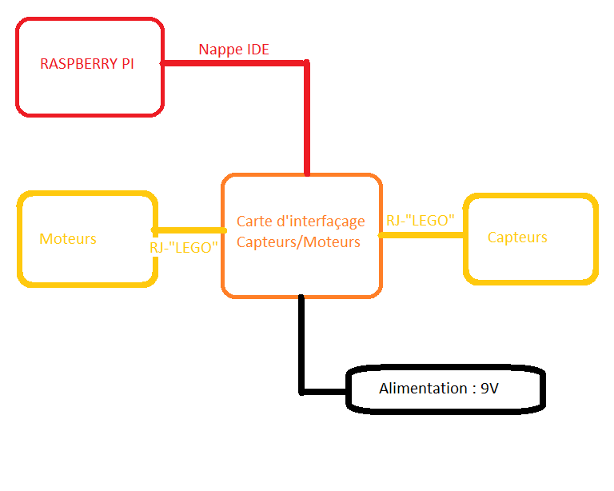

# ANNEXE 2